目录

CH4-实操1: 对给定原始数据做整理并分别用不同方法进行赋值和比较 4

实操1-1实验任务 4

实操1-2分别用五等均分法、不等比例法、Bob Stone法对R、F、M进行赋值并做比较 4

Ch4-实操2：顾客活跃性分布图和活跃性分析 4

2.1实操任务 4

实操2-1 活跃性分布图 4

实操2-2活跃性分析的顾客购买期间折线图 6

实操2-3活跃性分析的累计次数图 6

Ch4-实操3：CAI指标的预测能力-刷卡进度与刷卡期间形态分析 8

3.1实操任务 8

实操3-1 通过刷卡进度来校验CAI指标的预测能力 8

实操3-2通过刷卡期间形态校验CAI指标的预测能力 8

CH4-实操4 CAI指标的预测能力-顾客活跃性的动态监测 10

4.1实操思路 10

4.2实操步骤 11

# 

# CH4-实操1: 对给定原始数据做整理并分别用不同方法进行赋值和比较

## 实操1-1实验任务

1. 计算购买频率F
2. 计算购买期间和R
3. 计算平均购买金额M
4. 利用数据透视表显示RF与M

## 实操1-2分别用五等均分法、不等比例法、Bob Stone法对R、F、M进行赋值并做比较

# Ch4-实操2：顾客活跃性分布图和活跃性分析

## 2.1实操任务

1. 计算平均购买期间(MLE)、加权平均购买期间(WMLE)并计算CAI并画出活跃型分布图
2. 活跃性分析的顾客购买期间的折线图
3. 刷卡行为活跃性分析的累计相对次数图

注意：交易日期和顾客ID分别从小到大排序，再算N和WMLE，否则出错

## 实操2-1 活跃性分布图

平均购买期间(MLE)：整体观察期间除以购买频率所得到的平均天数。

1. **先在第一行的第P列定义MLE，再计算MLE值（P列）**

=AVERAGEIF(A2:$A$7765,L2,E2:$E$7765)

1. 加权平均购买期间

是平均购买期间的极大似然估计值( WMLE) 。



计算WMLE的分母是F*(F+1)/2。

**关键是求分子。**分子是每个购买期间（tij）*相应的刷卡时序（j）的乘积，再求和。

所以在求WMLE的分子之前先计算每个购买期间，然后再乘以相应的刷卡时序即可。

1. **在第一行的第J列定义购买期间*相应的刷卡时序，为计算WMLE分子做准备，再计算J列**

=E2*I2

**在第一行的第Q列定义WMLE分子，再计算其值**

=SUMIF(A2:$A$7765,L2,J2:$J$7765)

**在第一行的第R列定义WMLE分母，再计算WMLE的分母，即第R列**

=M2*(M2+1)/2

**在第一行的第S列定义WMLE，再计算WMLE(S列)**

=Q2/R2

1. **先在第二行第S列定义CAI，再计算CAI**

=(P2-S2)/P2

**CAI列-设置单元格格式-百分比**

1. 单独建立一个Sheet，复制出F和CAI值，选择数据，插入图表->散点图

计算F和CAI的均值、中位数、最大值、最小值

点击横坐标轴，右键设置横坐标轴的格式，坐标轴值设置为40。

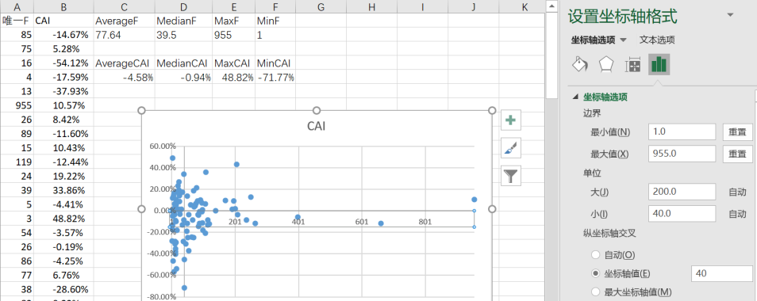

点击图右侧-去掉网格线等

输入图表标题，划分为四象限。

调整横坐标轴的最大值，可以将局部比较集中的数据放大显示。如去掉最大的955和第二大的661，将坐标值调整为400。

## 实操2-2活跃性分析的顾客购买期间折线图

验证CAI的预测能力需要同一顾客的分段数据，为此将2010.12-2012.11共24个月的数据切分成三段：前12个月（2010.12-2011.11）、中间6个月（2011.12-2012.5）、后6个月（2011.6-2011.11）。分别合并同一天的金额数据，并筛选出F值不小于5的顾客，得到60个共同Customer ID。

1. 前12个月的数据准备

从全部数据中筛选出前12个月的3768条数据，**合并同一天的金额**：=SUMIFS($C$2:$C$3769,$B$2:$B$3769,"="&B2&"",$A$2:$A$3769,"="&A2&"")

得到2566条数据，再与60个共同ID比较，得到2337条记录。

1. 同实操2-1计算CAI

注意：统计日期为2011/12/1

1. 挑选出3位客户呈现CAI值与刷卡购买期间的关系

横轴是客户的刷卡时序，纵轴是刷卡的购买期间。

建立新的sheet，根据数据结果分别选择三类客户的典型顾客（自行根据CAI值进行判断，**CAI值由小到大排列，bottom 20%为渐趋静止型，Top 20%为渐趋活跃型，其他为稳定型**，粘贴所有订单的购买期间。

选择A列，选择“数据一>插入折线图”。再对B列、C列数据插入折线图的步骤。

## 实操2-3活跃性分析的累计次数图

**将所有60位客户的CAI值进行排序，绘制CAI指标的累计相对次数**。图中横轴是CAI值，纵轴是累计人数比例。此处依照80/20法则，使用第80百分位数与第20百分位数作为切分点，将客户区分为Top20%群、Bottom20%群，以及中间群。其中Top20%群的CAI值最高，称为渐趋活跃群；Bottom20%群的CAI值最低，称为渐趋静止群；居中者称为稳定刷卡群。

1. 复制客户ID与CAI值列至新的Sheet，按CAI值的升序排列。 C列为累计人数1-60，D列为CAI值去除百分号（=B2*100），E列为累计人数的比例（=C2/60）；
2. 分别找到对应数据第20百分位和第80百分位的数值；
3. 选中“D列—CAI去百分号”和“E列—累计人数”，插入散点图->带平滑线的散点图，分别双击点击横纵坐标轴，选择去除网格线，并设置纵坐标的边界值为0-1，横坐标的边界值（根据数据情况进行调整）。
4. 点击散点，右键“选择数据”，添加到“图例项”，编辑数据系列，分别得到20百分位和80百分位点。
5. 插入数据标签等

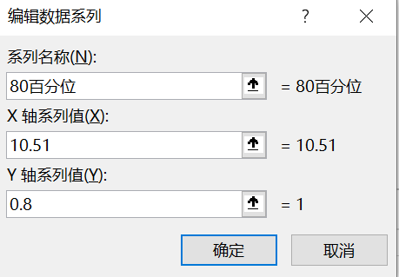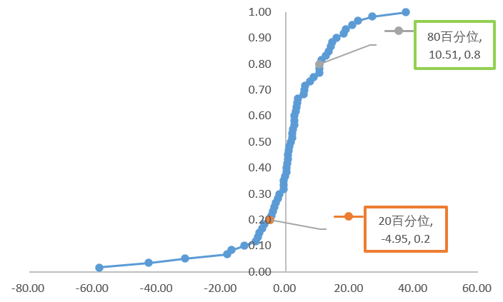

# Ch4-实操3：CAI指标的预测能力-刷卡进度与刷卡期间形态分析

## 3.1实操任务

在实操2-2的基础上，依据CAI值由二八法则得到三个顾客群。

1. 得到三个顾客群CAI对于中间6个月(2011年12月到2012年5月)的刷卡进度
2. 利用三个CAI指标预测其**个人的刷卡期间型态，**即补充三位客户在中间6个月(2011年12月到2012年5月)的购买购买期间的变化。

## 实操3-1 通过刷卡进度来校验CAI指标的预测能力

1. 同实操2-2，从2年的数据里筛选出中间6个月(2011年12月到2012年5月)的1864条数据，合并同一天的金额：

=SUMIFS($C$2:$C$3769,$B$2:$B$3769,"="&B2&"",$A$2:$A$3769,"="&A2&"")

再与60个共同ID比较，得到1155条记录

1. 重新计算F
2. 根据实操2-2的CAI值所作的顾客分类，分别计算其刷卡进度。
3. 选择三类顾客的数据，插入柱状图，并完善图表标题。

=SUMIF($J$2:$J$61,M4,G2:G61)/SUMIF($J$2:$J$61,M4,H2:H61)

## 实操3-2通过刷卡期间形态校验CAI指标的预测能力

1. 基于实操2-2，我们已经求得三类顾客在前12个月(2010年12月到2011年11月)的购买期间。
2. 在中间6个月数据中，分别按序号和日期从小到大排序，再用实操2-2相同的VBA求得刷卡购买期间。注意：统计日期为2012.6.1，最大行数为1157
3. 建立一个新SHEET分别插入17190顾客在前12个月的购买期间数据，并补充新求得的中间6个月数据在下一行开始的下一列。
4. 选择数据（同时选择A/B列），插入折线图，输入图表标题，生成一个顾客的折线图，其余两个同理可得。

# CH4-实操4 CAI指标的预测能力-顾客活跃性的动态监测

每位客户的CAI指标并非固定不变的。企业建置的CRM系统要能够让CAI指标随着客户刷卡记录的新增而随之更新。这样就能定期地监测每一位客户的CAI指标的变化，然后及早防范客户落入静止户(Dormant Account)的这种情况。

## 4.1实操思路

之前求MLE和WMLE以及计算CAI值时都是以顾客为单位，即每位顾客在一段时间内只有一个CAI值。这样可以比较不同顾客之间的CAI大小。但这样只能得到某一个顾客CAI值的每隔一段时间的值。

而我们要做到顾客每有一次新的刷卡记录就更新其CAI值的化，就要改变原来的CAI计算方式。

怎样做到顾客每新刷一次卡，CAI值就跟着变化呢？

这就要计算基于交易而不是顾客的CAI值。为此，每位顾客将有多个CAI值，并且每增加一次刷卡记录，就可以得到一个新的CAI值。

原来每位顾客只有一个MLE值和WMLE值，现在要改变这个。

其中购买期间D汇总不是对应顾客只有一个值，而是对应顾客的每次增加一次刷卡就更新为一个新的值。相应地，每一个顾客的每一次交易之后都有一个新的MLE产生。

原来的MLE=购买期间D汇总/j，只有一个值。

现在变成了MLE=基于当前交易次数的购买期间D汇总/相应的交易次数。

如某顾客有5笔交易，每次交易之间的购买期间分别为10,12,23,34,5(R)。

则第一笔交易时，

j=1, MLE=10/1=10;

j=2, MLE=(10+12)/2=11

j=3, MLE=(10+12+23)/3=15

j=4,MLE=(10+12+23+34)/4=19.75

j=5,MLE=(10+12+23+34+5)/5=16.8

如何得到多个基于间隔次数的WMLE的分子？直接累计即可，即用上一次的WMLE的分子值加上这次的购买期间D*间隔次数M。

原来的WMLE的分母只有一个值，F*(F+1)/2

现在改为基于每个M的M*(M+1)/2。即每一个顾客的每一次交易之后都有一个新的WMLE的分母产生，以及相应的WMLE产生。

之后每个顾客的每次交易之后就会有一个新的CAI值诞生。

## 4.2实操步骤

100位顾客2年的数据计算随购买记录增加而变化的CAI全过程

1. 为预测顾客的CAI指标的变化，采用100位顾客2年的源数据（5295条合并同日购买金额）

A列 ：顾客ID ;

B列：Date；

C列：汇总后的Amount;

D列： 刷卡次数T=COUNTIF($A$2:$A$5295,A2)；

2 同CAI计算的代码，同时计算购买期间IPT(第5列) 和购买时序(第6列)

3 累计每位顾客每次间隔次数的D(第7列) 与基于顾客的不同之处在于每有一次新的间隔次数累计一次间隔总天数

=SUMIFS($E$2:E2,$A$2:A2,"="&A2&"")

1. 同时计算MLE(第8列)、WMLE分子N(第9列)和WMLE分母W(第10列)

Sub N()

For i = 2 To Cells(3,13)

If Cells(i, 6) = 1 Then

Cells(i, 9) = Cells(i, 5)*Cells(i,6)

Cells(i, 8) = Cells(i, 7)/Cells(i,6)

ElseIf Cells(i + 1, 1) = Cells(i, 1) Then

Cells(i, 9) = Cells(i, 5)*Cells(i,6)+Cells(i - 1, 9)

Cells(i, 8) = Cells(i, 7)/Cells(i,6)

ElseIf Cells(i + 1, 1) <> Cells(i, 1) Then

Cells(i, 9) = Cells(i, 5)*Cells(i,6)+Cells(i - 1, 9)

Cells(i, 8) = Cells(i, 7)/Cells(i,6)

End If

Next i

End Sub

5 WMLE(第11列)

=I2/J2

6 CAI(第12列)

=(H2-K2)/H2

7 分别选取17190、17586、1896三位顾客的购买期间、CAI及购买时序数据，并将购买时序从大到小排列，选取前12个CAI，插入折线图。

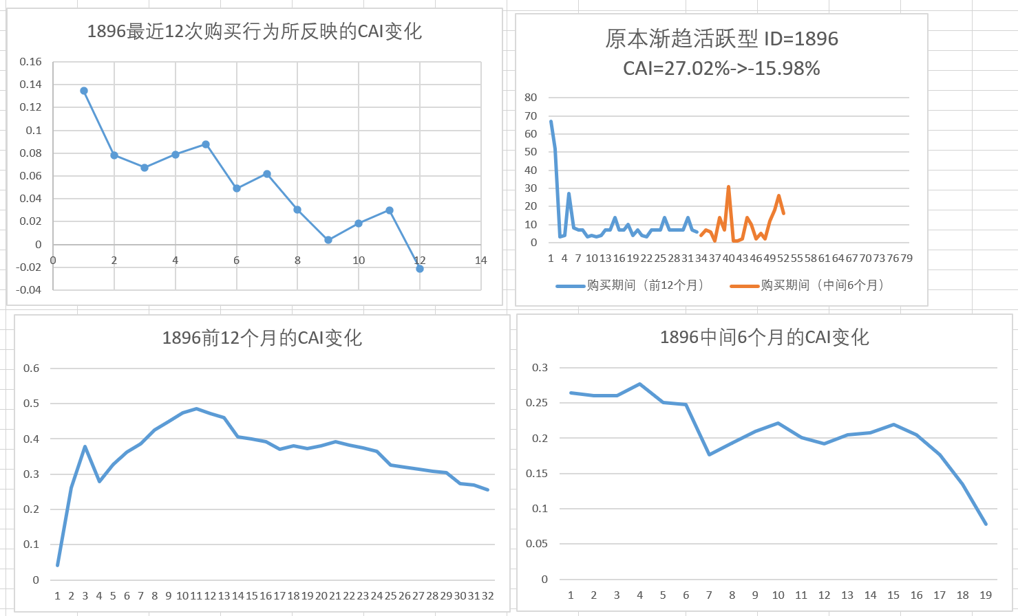

ID为1896的顾客到底是不是活跃型？当初是凭什么确定的？预测结果为什么有较大偏差？顾客的行为是不是动态变化的？

这位顾客是否需要企业干预？为什么？